北大方正中文電子書Apabi Reader改版貼心服務

- 網站功能︰
- 金三角檢索方式︰快速檢索、進階檢索與主題分類快速查詢所需電子書。
- 書目一點通–透過書目點選，可全貌觀看一本書的介紹與重點。
- 預約借書功能–提醒讀者隨時上網借閱。
- 新閱讀器Apabi Reader︰
- 閱讀介面易上手－功能按鍵設計與一般文書處理介面有異曲同工之妙。
- 簡繁互換－圖書內容可直接簡繁轉換顯示。
- 掃除提心吊膽的自／手動歸還功能－不必擔心借閱期限。
- 文件管理器－提供借閱書目、運用分類資料夾以及書目檢索工具，可更有效率做好檔案管理。
- 改版慶上線
文件管理器
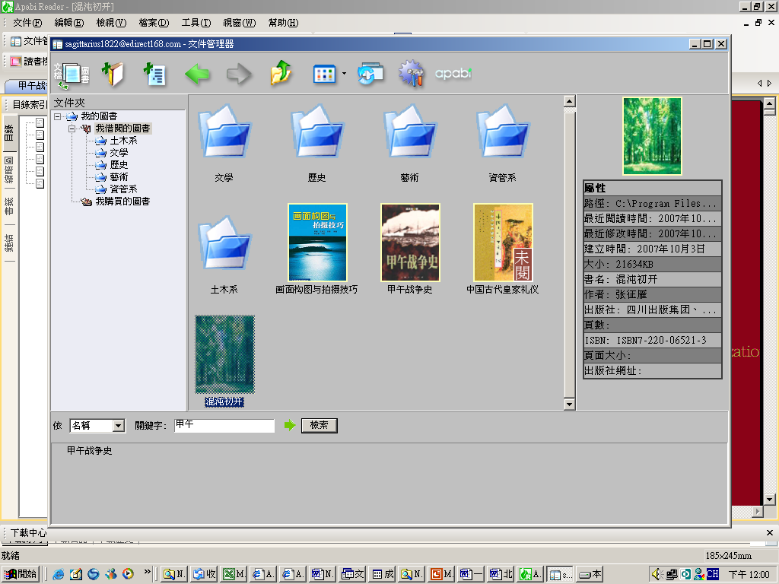
分類資料夾
檢索下載電子書
電子書書目資訊
- 校內校外不擔心，線上讓您借閱更easy。
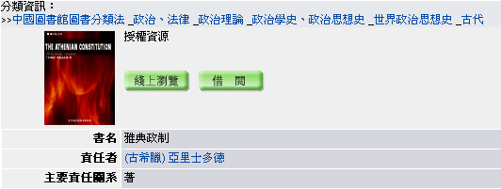
- 多彩文件管理器
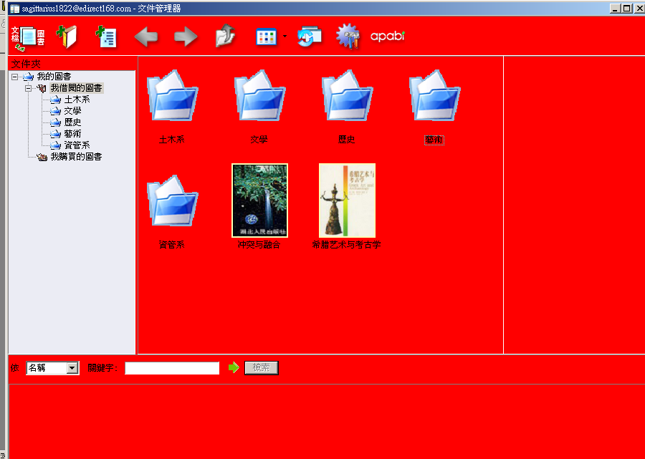
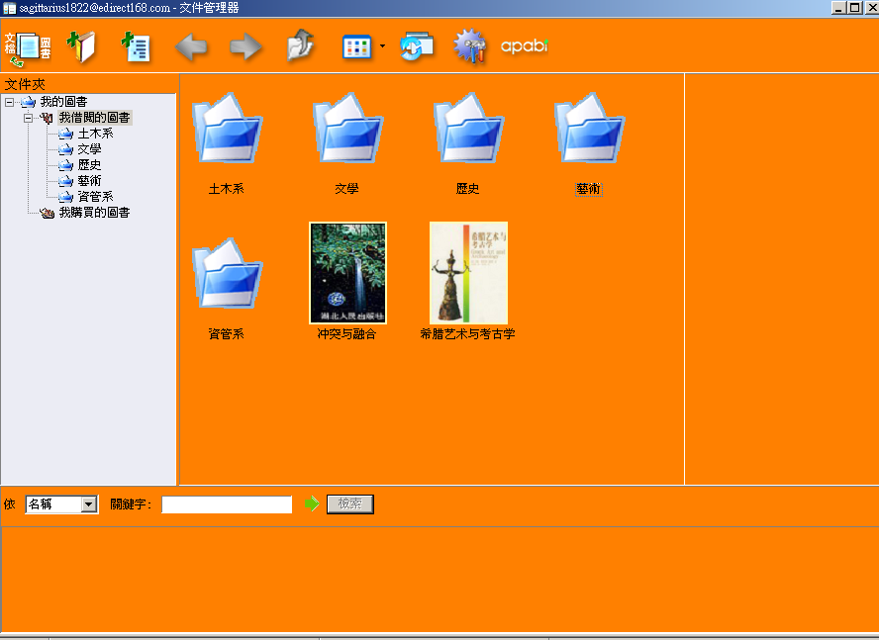
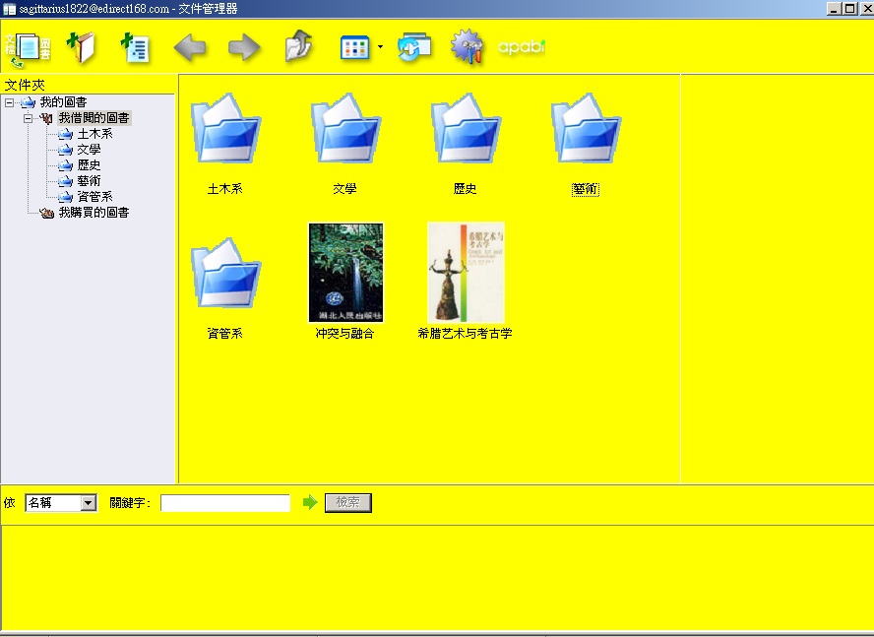
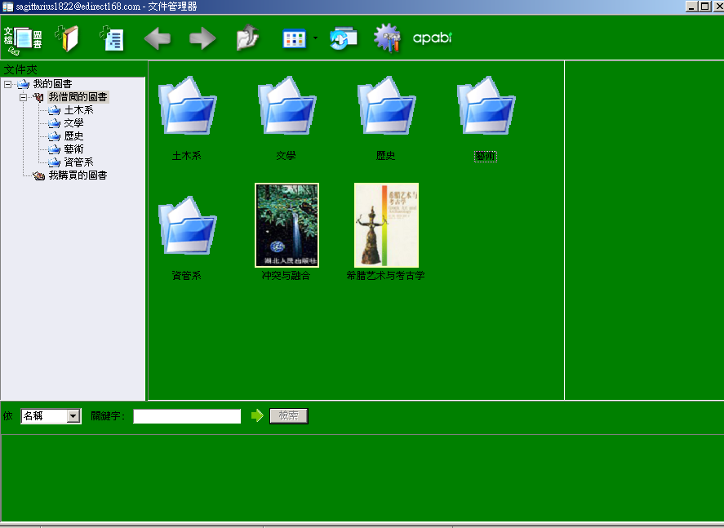
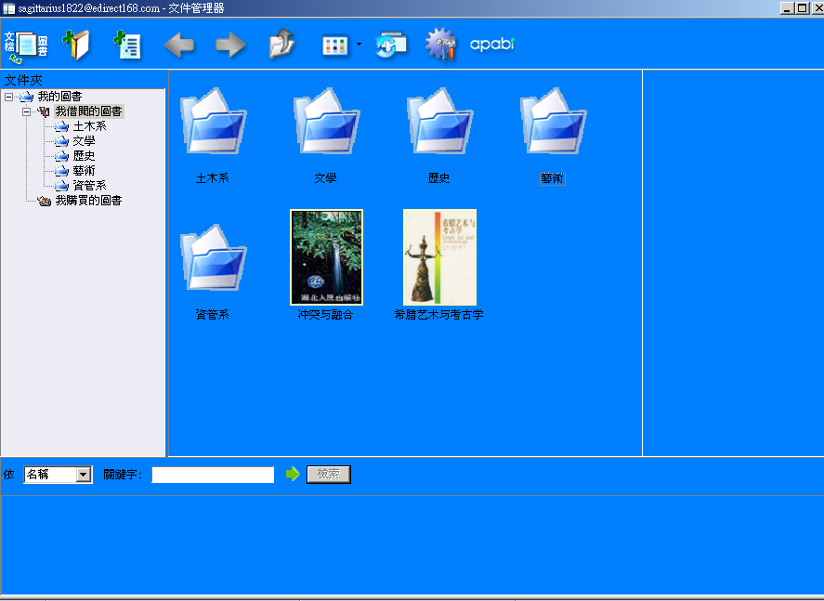
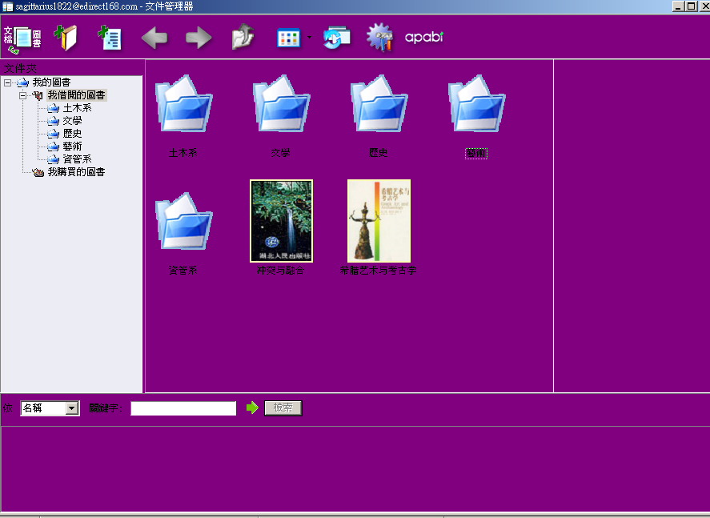
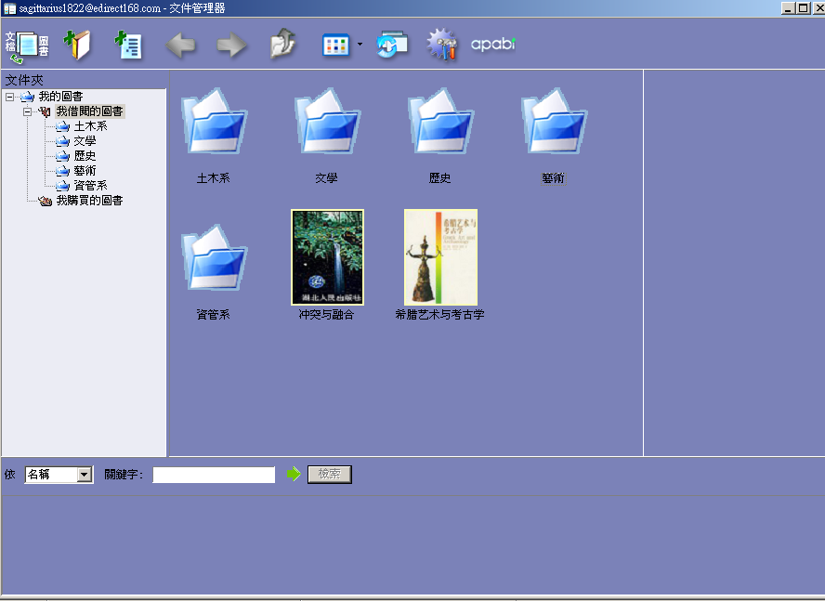
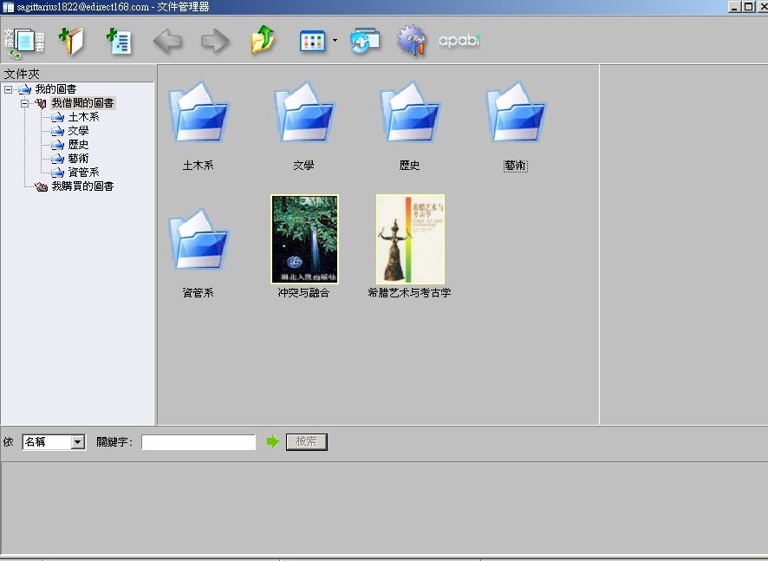

- 圖書分類夾
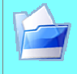
- 簡繁即時服務
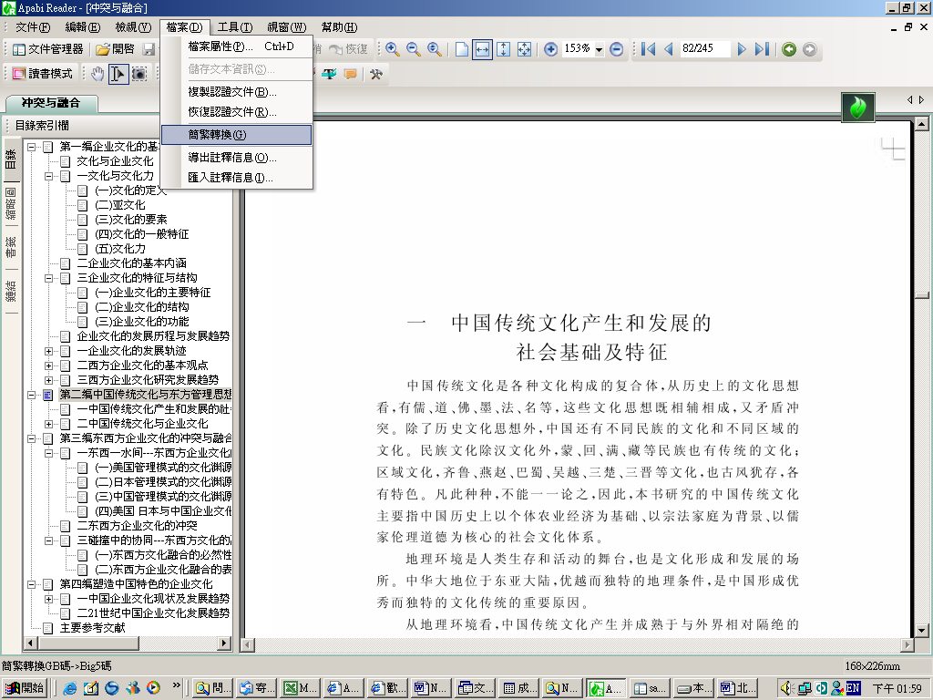
頁碼顯示
- 直接轉換為繁體內文
- 可切換閱讀模式
- 可做畫線註記
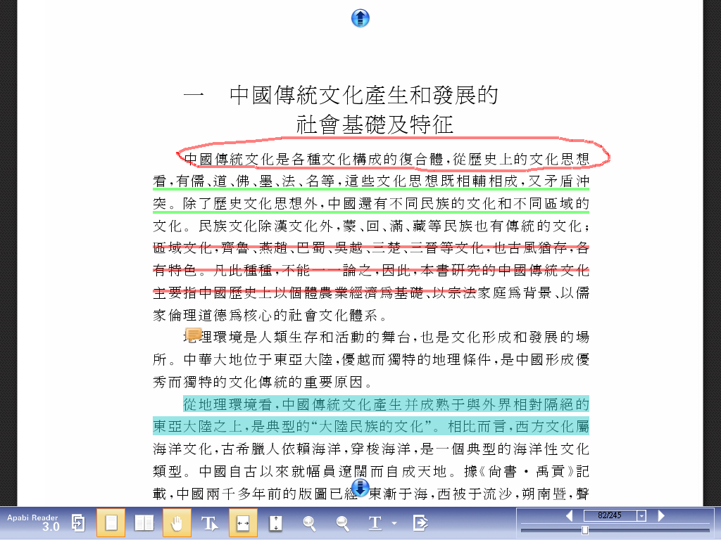
簡體內文
- 無憂自動歸還功能
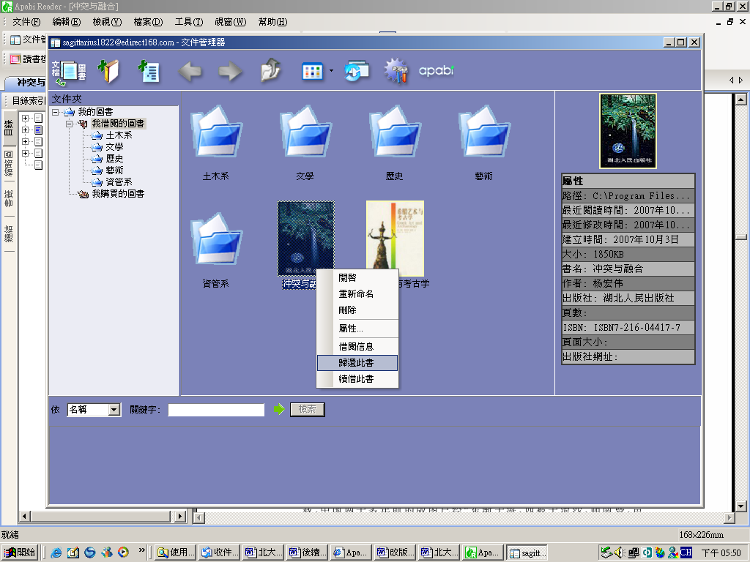
除了手動歸還功能之外，系統還會自動幫您歸還電子書喔！

